30.11.19 ב' בכסלו תש"פ

מה נשמע בתיכון עין גדי

הורים יקרים,
עבורו עלינו שבועיים גדושים בפעילות וחידושים בחטיבה ובתיכון: סיורים לימודים, ערבי גיבוש, למידה מהעולם ומסורות חדשות בהובלת התלמידים.
ביום שני ה-2.12.19 נפגש ליום הורים ראשון. אנחנו רואים ביום זה הזדמנות נהדרת לפגישה ושיח בין הצוות לבין התלמידים וההורים. אנחנו מזמינים אתכם לנצל את ההזדמנות ולהיפגש עם כלל המורים המקצועיים המלמדים את ילדיכם.

השבוע החולף היה בסימן של התחדשות- כל כיתות חטיבת הביניים זכו בריהוט חדש. התחדשנו בכיתת סייבר חדשה שתשמש את תלמידי המגמה, בחממה הבשילו הירקות הראשונים ותלמידי י"ב החלו במסורת חדשה של חגיגת יום הולדת לילדי החודש שחלף.
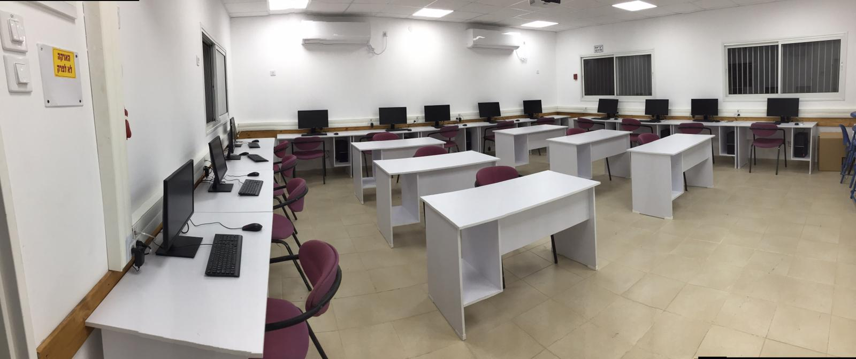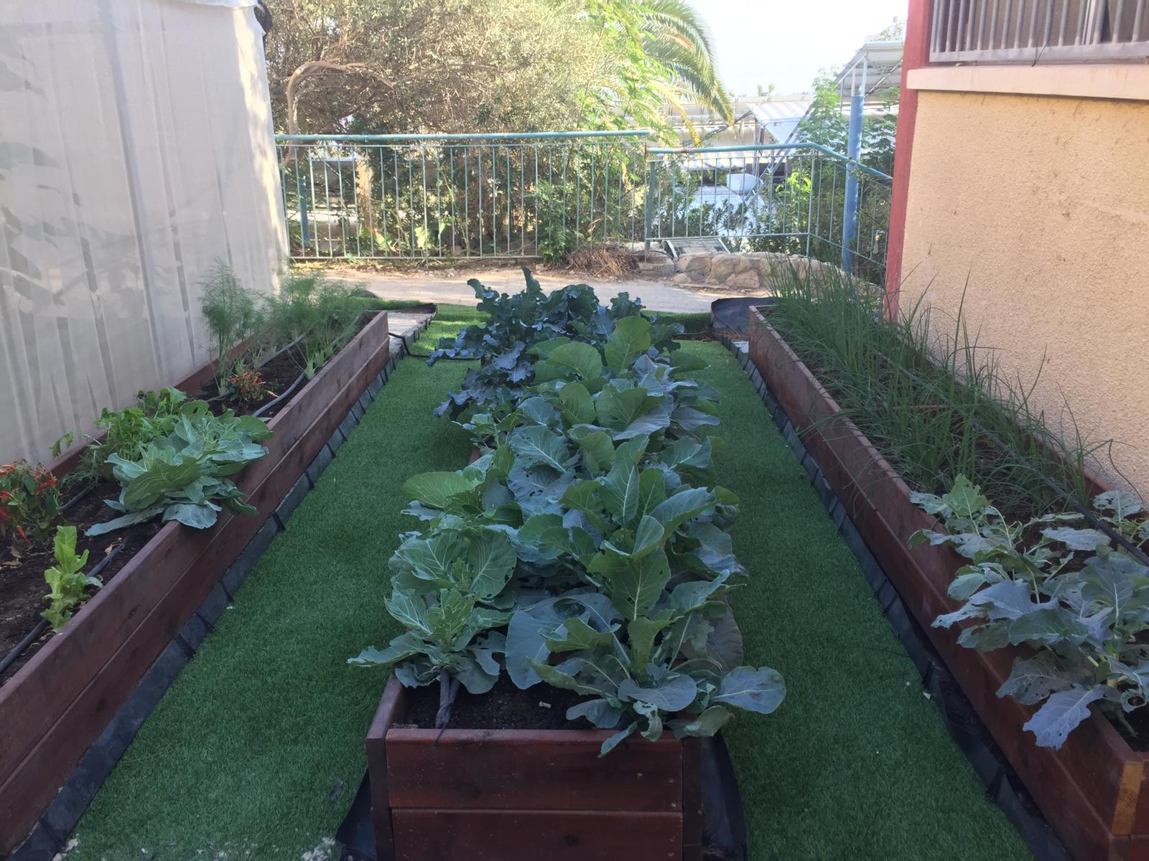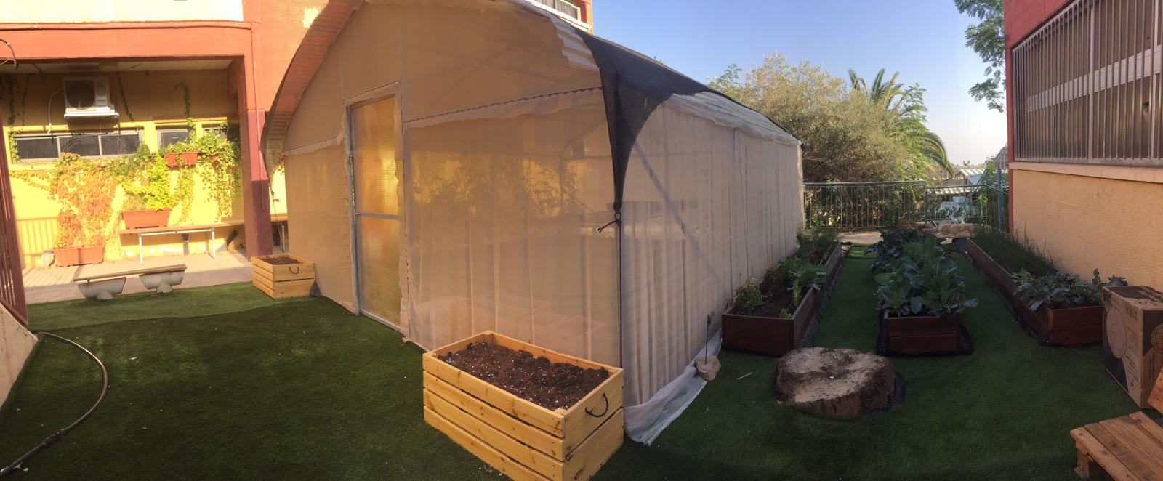

קצת על הפעילות:
סדנת מעברים לשכבת י- התקיימו סדנאות לשכבת י' בנושא מעברים ובפרט המעבר מהחטיבה לתיכון. הסדנא הועברה על ידי אודלי-ה ברון יועצת החטיבה העליונה.
מטרת הסדנא הייתה לתת מקום לרגשות ולתחושות של התלמידים בעקבות המעבר לתיכון, שיתוף ושיח על מעברים ופיתוח חוסן. העלאת המודעות לנושא המעברים כשינוי שיש בו סיכון יחד עם סיכוי להזדמנויות חדשות, התפתחות וגילוי כוחות טובים.
במהלך הסדנא שתי תלמידות משכבת י"א שוחחו עם התלמידים על החוויה שלהן במעבר לתיכון ומתוך הניסיון שלהן נתנו לתלמידים טיפים כיצד לצלוח את המעבר. עשרת הדיברות במעבר לתיכון נתלו בכיתות כמחווה של שכבת י"א לשכבת י'.
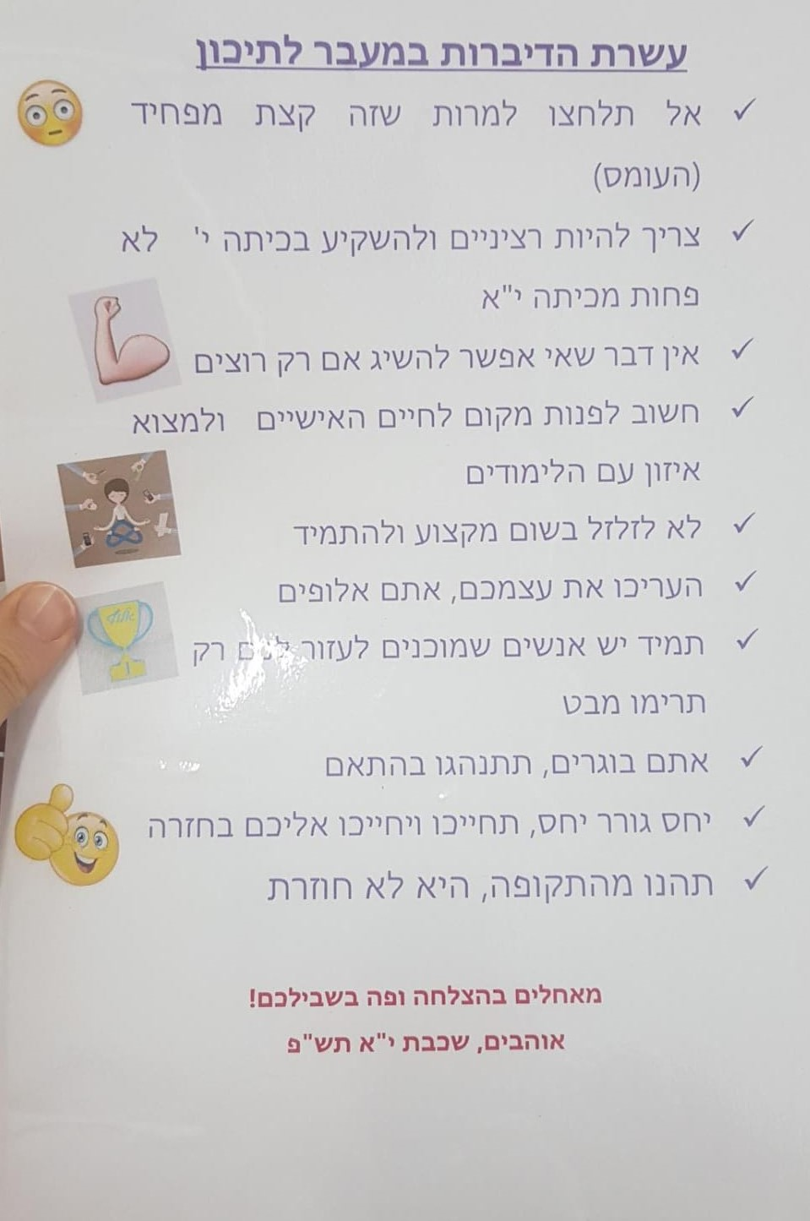
סיורי מגמות בחטיבה העליונה:

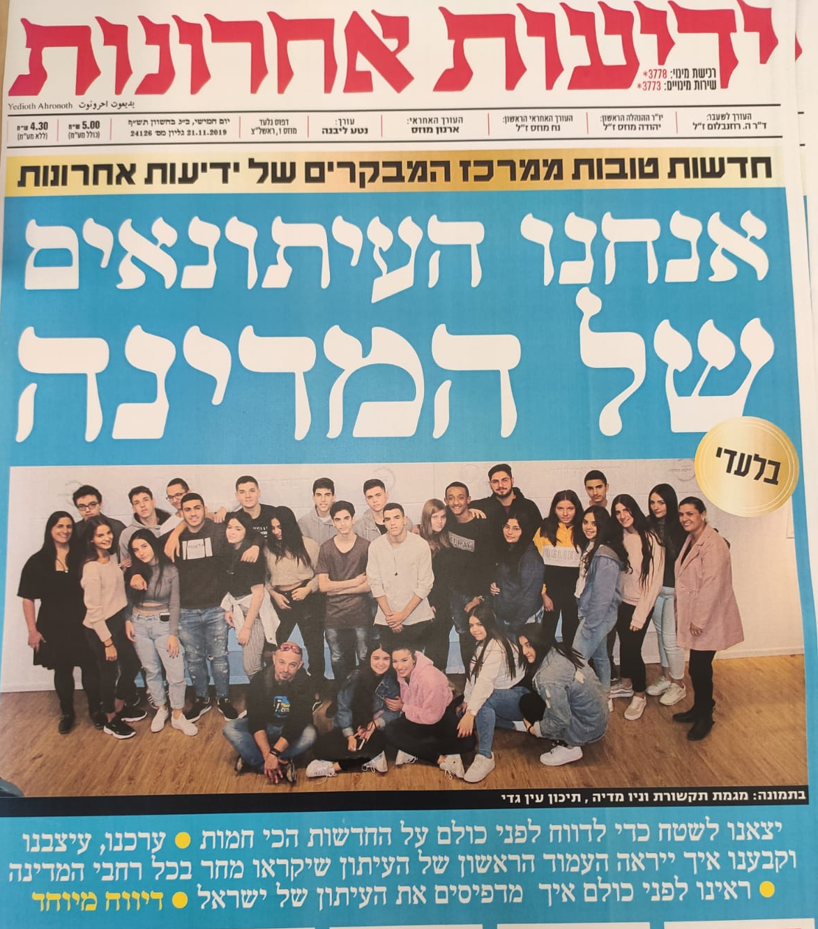
מגמת תקשורת- תלמידי המגמה ביקרו במרכז המבקרים של "ידיעות אחרונות" שם למדו בעיקר על עשיית חדשות בעיתון ובמדיה ואף התנסו בעשיית חדשות בYNET באמצעות סימולציה. לאחר מכן ביקרו במוזיאון התקשורת במרכז הבינתחומי ובו למדו על התפתחות מיזמי תקשורת בעולם, התלמידים התנסו בשידור רדיו.

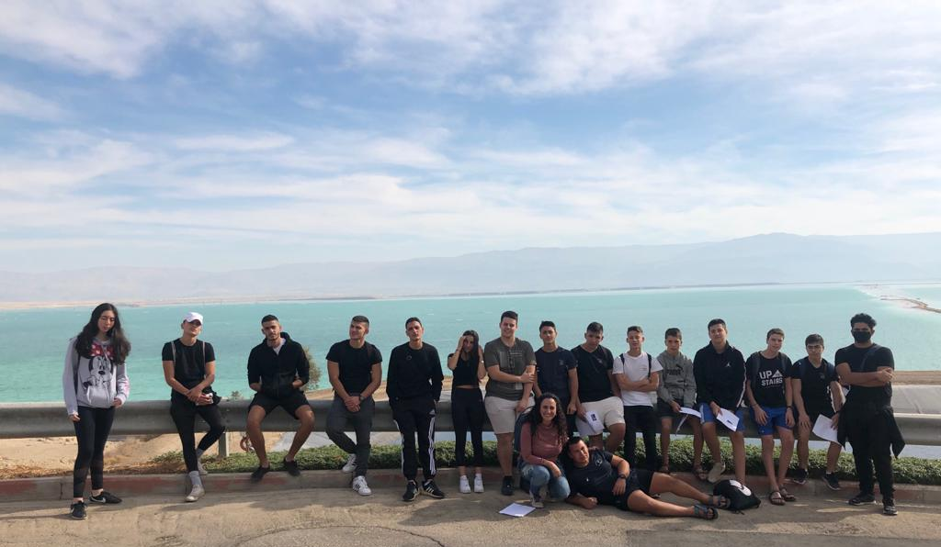
מגמת מדעי הסביבה- ביקרנו בשני אתרים במועצה האזורית תמר. האחד- מט"ש בוקק שהוא מכון לטיהור שפכים והשני - מטמנת הפסולת "אפעה" התלמידים למדו מה קורה למים לאחר שמדיחים את המים באסלה ומה קורה לאשפה לאחר שהיא נזרקת לפח האשפה.

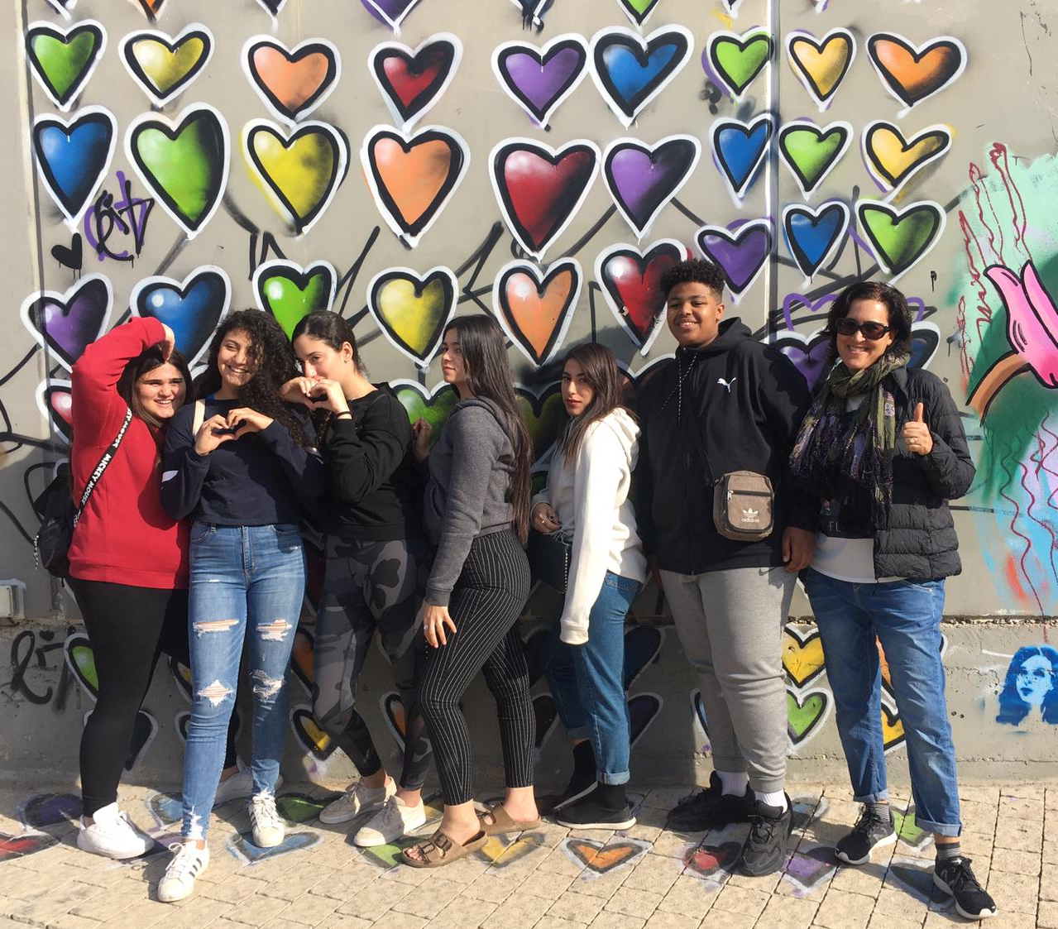
מגמת אומנות- ביקרנו במוזיאון תל אביב לאמנות על אגפיו השונים ובתערוכה: "יש עידן חדש"- תערוכה אשר מבקשת להפנות מבט למימד הרוחני של הקיום. משם המשכנו לדרום תל-אביב, לשכונת פלורנטין- הבית של הגרפיטי ואומנות הרחוב בישראל. נחשפנו למסרים הגלויים והסמויים של האמנים המקומיים והעלנו שאלות מעניינות על חופש הביטוי במרחב הציבורי.

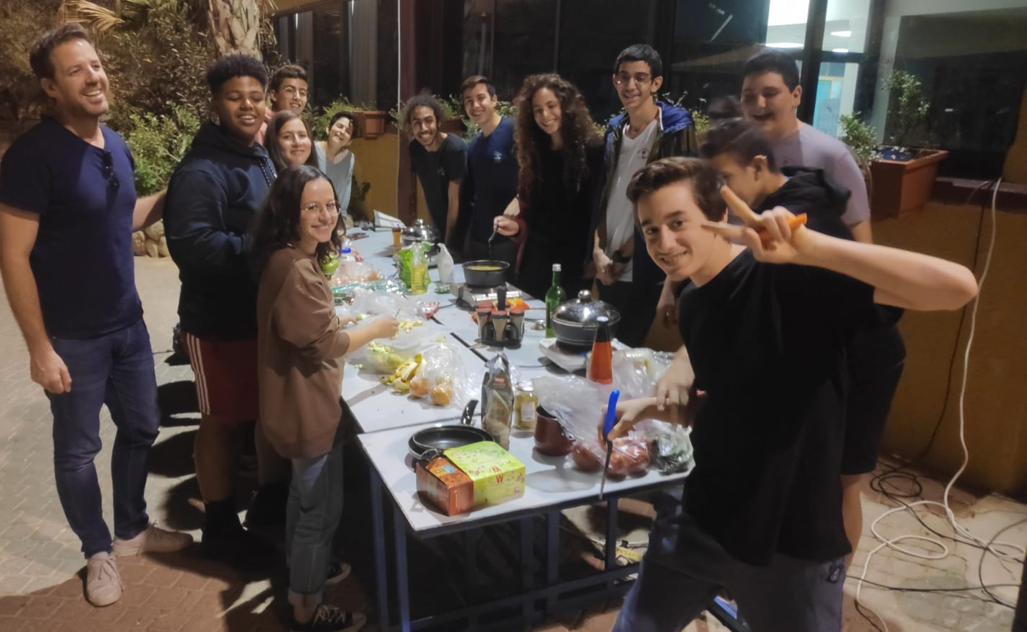
יום גיבוש מגמת סייבר -נכון שלומדים הרבה שעות במגמת סייבר אבל גם מתפנים לכיף וגיבוש הקבוצה. השבוע הכינו תלמידי י' ויא' ארוחה משותפת בחצר בית הספר ופעילות הקשורה לסייבר.

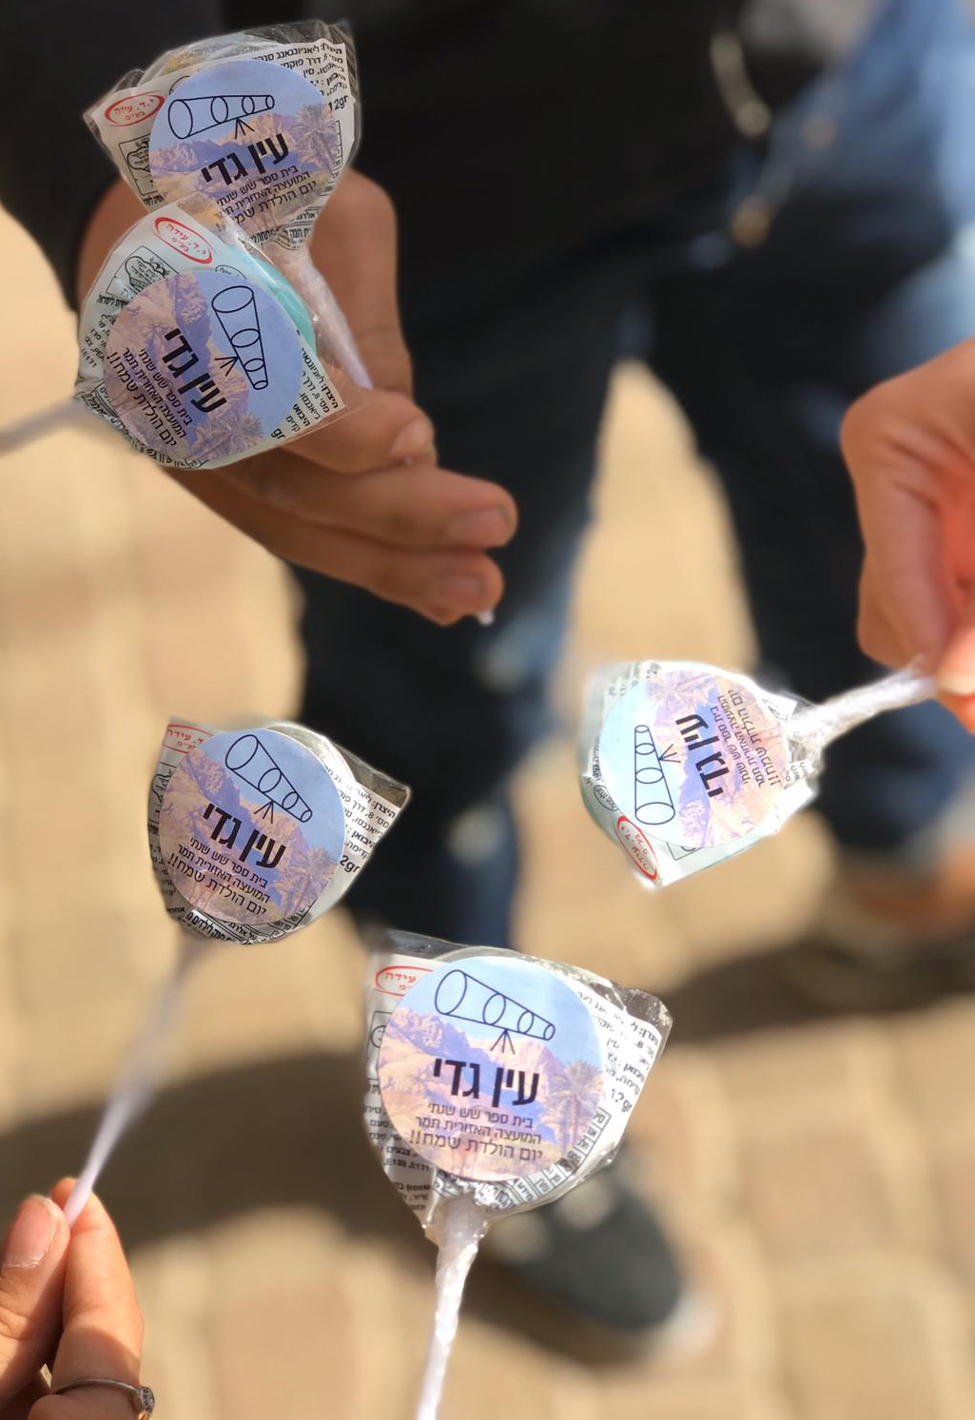

מיזם ציון ימי הולדת- תחילתה של מסורת מופלאה!!השבוע חגגנו את יום ההולדת של ילידי ספטמבר, אוקטובר ונובמבר.
מעכשיו בסוף כל חודש נחגוג את יום ההולדת של ילידי אותו חודש, צוות ותלמידים.
נחגוג עם מוזיקה ומשהו מתוק שיחולק לחוגגים.את החגיגות יובילו תלמידי שכבת יב האלופים!!קבלו טעימה מהשמחה! 💃🏽
שבוע טוב לכולם!
רביטל בן וצוות בית הספר

